**Отчёт по лабораторной работе №1**

1. Нашёл паттерн:
2. Зарегистрировался на <https://github.com/>
3. Установил на компьютер GitHub Desktop
4. Создал через это приложение новый репозиторий с адресом crustattack.github.io, назначив на компьютере папку, которая будет синхронизироваться с GitHub’ом.
5. Закинул в папку паттерн.
6. Синхронизировал папку

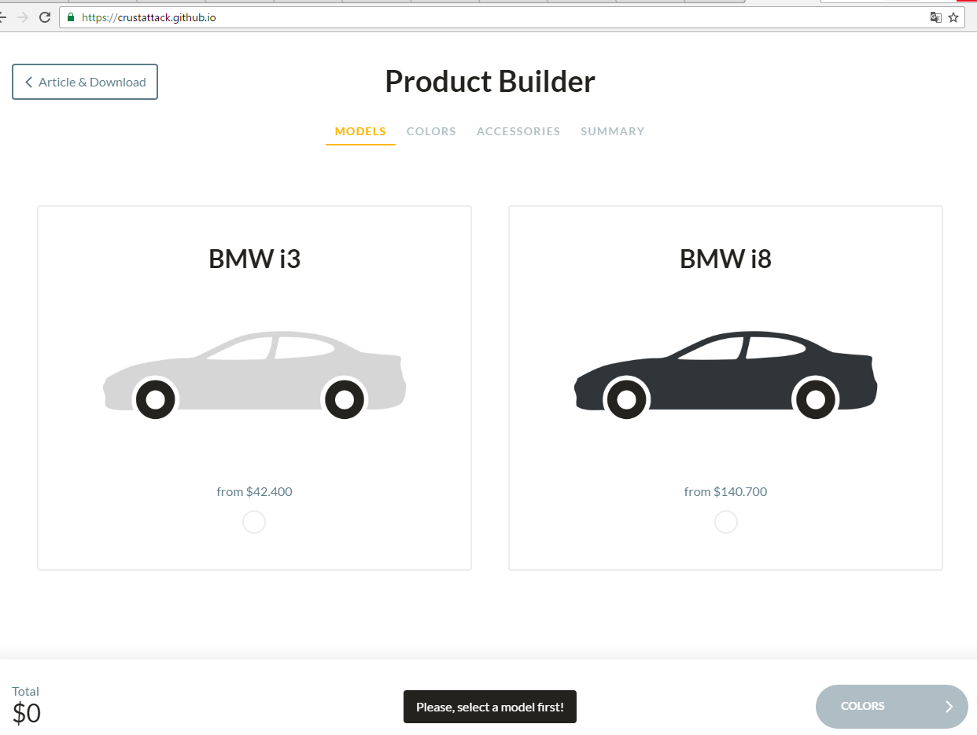

готово